**Správa o udržateľnosti za rok 2021  
HARTMANN-RICO vníma svoju sociálnu i environmentálnu zodpovednosť.**

Bratislava 24. októbra 2022- **Skupina HARTMANN od svojho vzniku kladie veľký dôraz na kvalitu a zodpovednosť, a preto začlenila tému udržateľnosti do svojej dlhodobej stratégie. Všetky doterajšie činnosti a výsledky v tejto oblasti sú zhrnuté v prvej Správe o udržateľnosti za rok 2021, ktorá je teraz k dispozícii online v anglickom a českom jazyku.**

Najväčší posun v spôsobe, akým sa vníma a rieši dlhodobá udržateľnosť, nastal v posledných dvoch rokoch, keď sa v rámci skupiny HARTMANN pod vedením člena výkonnej rady a ďalších odborníkov na udržateľnosť vyvíjali a realizovali jednotlivé iniciatívy. Správa o udržateľnosti za rok 2021 sumarizuje doterajšie výsledky, aktivity a projekty, ako aj ciele stanovené v tejto oblasti.

**Udržateľnosť: neoddeliteľná súčasť nášho podnikania**

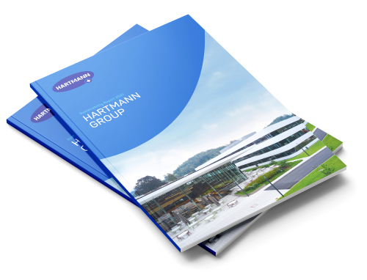Výročná správa poskytuje podrobné informácie o opatreniach, ktoré skupina prijíma s cieľom konať eticky a zodpovedne využívať zdroje. Tým vytvárame trvalú hodnotu pre spoločnosť.

Program politiky udržateľnosti zahŕňa rešpektovanie životného prostredia a prírodných zdrojov, ako aj sociálnu zodpovednosť, starostlivosť o viac ako 10 000 zamestnancov, uplatňovanie a dodržiavanie zásad štíhlej výroby, znižovanie emisií a uhlíkovej stopy, produktový manažment a inovatívny prístup k efektivite a zlepšeniam v oblasti zdravotníctva.

Jednou z kľúčových tém je udržateľnosť výroby. Spoločnosť HARTMANN hľadá riešenia, ktoré prispievajú k výraznému zníženiu emisií CO2. Kladie dôraz na znižovanie množstva použitého materiálu, ako aj na následnú recykláciu odpadu. V súčasnosti pracuje na viacerých projektoch, ktoré vedú k optimalizácii a udržateľnosti obalov. Nielenže dohliada na dodržiavanie interných procesov, ktoré zaviedla, ale rovnaké štandardy vyžaduje aj od svojich dodávateľov. Zákazníci tak majú istotu vysokej kvality a udržateľného prístupu.

Jednotlivé aktivity a dosiahnuté výsledky podrobne opisuje Správa o udržateľnosti 2021, ktorú si môžete prečítať v češtine [**TU**](https://issuu.com/co_se_deje/docs/hartmann_zprava_o_udrzitelnosti_2021_cz).

„*Poslaním spoločnosti HARTMANN je pomáhať, starať sa a chrániť. To platí aj v širšom kontexte udržateľnosti. Zaväzujeme sa zaobchádzať zodpovedne so všetkými prírodnými zdrojmi, minimalizovať negatívne vplyvy nášho podnikania a pomáhať zabezpečovať dobrú kvalitu života našich zákazníkov. Inými slovami, udržateľnosť je neoddeliteľnou súčasťou našich každodenných činností*," hovorí Irena Malá, hovorkyňa spoločnosti HARTMANN-RICO.

**HARTMANN – RICO**

Spoločnosť HARTMANN - RICO patrí medzi najvýznamnejších výrobcov a distribútorov zdravotníckych prostriedkov a hygienických výrobkov v Českej a Slovenskej republike. Vznikla v roku 1991 vstupom spoločnosti PAUL HARTMANN AG do vtedajšieho štátneho podniku Rico Veverská Bítýška. Spoločnosť je súčasťou medzinárodnej skupiny HARTMANN so sídlom v Heidenheime v Nemecku. Viac ako 25 rokov pôsobí HARTMANN - RICO aj na území Slovenska, so sídlom v Bratislave